Благоустройство дворовой территории по адресу: Б.Полянка, д.1-3
13.12.2016
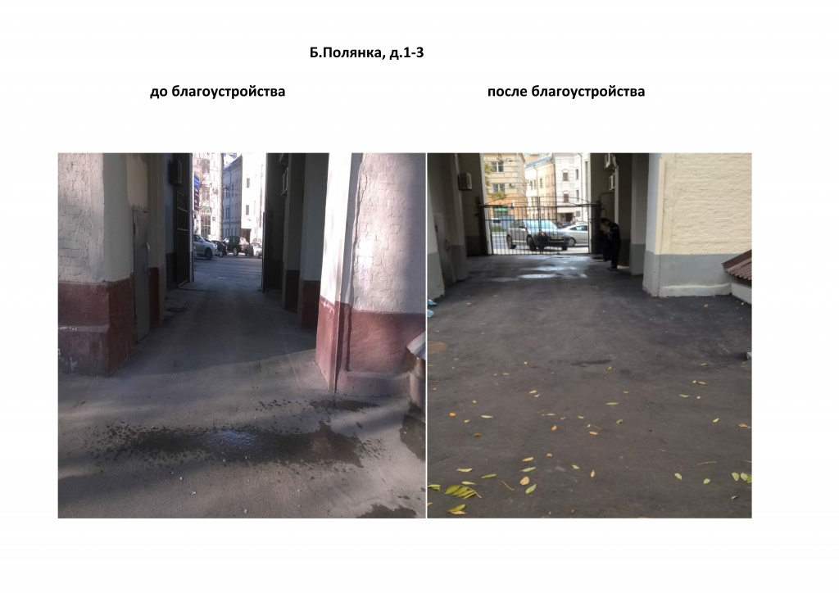

Адрес страницы: http://yakimanka.mos.ru/where-the-money-from-paid-parking/detail/4425935.html
Управа района Якиманка города Москвы

